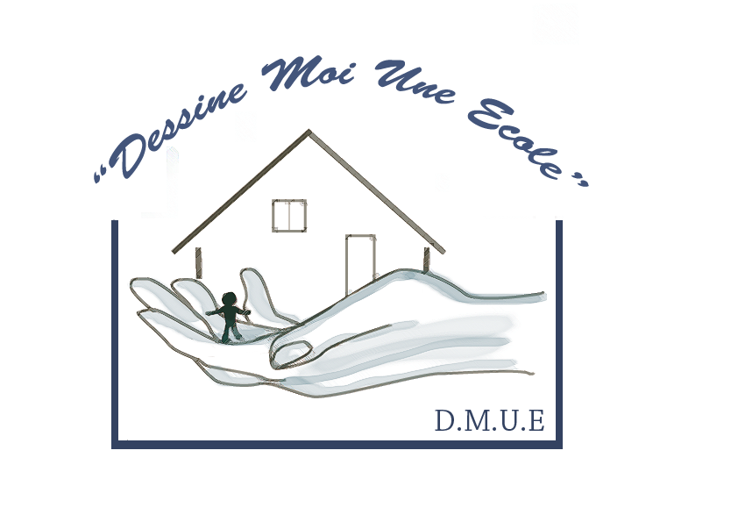
« Dessine Moi Une Ecole »
Association humanitaire, déclarée à la préfecture de la Guadeloupe le 28 janvier 2010.JO du 20 février 2010. N°1089

Formulaire de parrainage/Année 2011

Nom ………………………………………………………………………………….

Prénom …………………………..............................................................................
"Dessine Moi Une Ecole"

Adresse ………………………………………………………………………………….

Code postal ………………………………. Ville……………………………………..

Pays ………………………………………………………………………………….

Téléphone ………………………………

Adresse e-mail ……………………..........................................
*: facultatif

□ Je souhaite adhérer à l’association « Dessine Moi Une Ecole » pour un an.
A ce titre, je verse une cotisation de 30 € par :
□ Chèque (à l’ordre de « Dessine Moi Une Ecole »)
□ PayPal (sur le site internet de l’association)
□ Virement sur le compte bancaire de l’association :
Domiciliation: Crédit Mutuel de la Jaille
Code banque: 16159 Guichet: 05340 N°Compte: 00020479001 Clé: 74
IBAN: FR76 1615 9053 4000 0204 7900 174
BIC (Bank Identifier Code) : CMCIFR2A

□ J’en profite pour effectuer un don à l’association d’un montant de : …… €

□ Je souhaite parrainer : □ Une fille □ Un garçon □ Je vous laisse choisir

Pour cela, je donne 20 € / mois à l’association

Ces dons seront effectués par virement :

□ Mensuellement □ Trimestriellement □ Semestriellement □ Annuellement
Sur le compte bancaire de l’association.

Fait à :

Date : Signature

Formulaire à imprimer, et à envoyer par la poste :
- Au siège social :
26, jardins Boieldieu
92800 PUTEAUX

